Path to Moral Excellence
Interpersonal Development: Being Grateful to Others’ Help
Help those who have helped you before
Story：Han Xin Accepted Food from a Washer Woman

- Learn from a Story
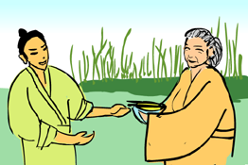
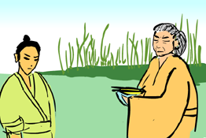 | 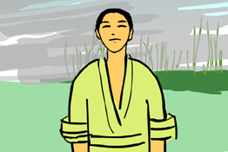
Story adapted from (Han Dynasty) Biography of Huaiyin Hou, Records of the Grand Historian (by Sima Qian)

2. Let Us Discuss
- 你認為故事中的老漂母，有哪些地方最值得人欣賞呢？
- 韓信怎樣報答老婦人？假如你是韓信，你會怎樣報答老漂母呢？為甚麼？
- 我們是不是一定要等到飛黃騰達、名成利就的時候，才可以報答人家的恩惠呢？試說說你的意見。
- 如果有人為了得到你的回報或另有目的才幫你的忙，你會怎樣做？
- 有些人在職責上是要幫助別人的，如醫生、消防隊員、警察等等。假如我們得到這些人的幫助，可以怎樣報答他們呢？

3. Quotations from the Classics
《戰國策．魏策》
Chapter "Strategy of Wei", Strategy of the Warring States Period
人之有德於我也，不可忘也；吾之有德於人也，不可不忘也。
(I will never forget other people’s kindness to me, but shall never remember my kindness to others.)

（清）袁枚《讀淮陰侯傳》
(Qing Dynasty) Studying the Biography of
the Marquis of Huaiyin (by Yuan Mei)
英雄第一開心事，撒手千金報德時。
(What makes a hero most happy is to be able to repay the gratitude of others with a lot of money.)

注釋：1. 撒手：放開、鬆手的意思

（宋）計有時《唐詩紀事．第七十卷（鄭谷詩）》
(Song Dynasty) Chapter 17 (Poems by Zheng Gu),
Recorded Occasions in Tang Poetry (by Ji Yougong)
名成未敢便忘筌。
(Do not be ungrateful and thankless when you become famous and successful.)

Information: Records of the Grand Historian Records of the Grand Historian is one of the "25 dynastic histories" and is also the first book to present history in a series of biographies. The book, written by Sima Qian of the Western Han Dynasty, recorded history of more than two thousand years, from the years of Huangdi to the years of Emperor Wu of Han, and made a detailed record of the happenings during the Warring States Period, the Qing and the Han Dynasty. Contents of the book varied from political achievements of the emperors, track records of nobles and feudal princes, social policies and natural phenomenon and descriptions of people from all walks of life. The lists of big events of the year assisted readers to look up historic facts and the postscript section that commented on some historical figures and happenings served as a reference for the later generations. The whole book is covered with comprehensive information delivered in a refined style and outstanding evaluation.

